SŁOWNICTWO Z TEMATU:

„LIECHTENSTEIN – LAND, LEUTE UND SEHENSWURDIGKEITEN“
(LICHTENSTEIN – KRAJ, LUDZIE I ATRAKCJE TURYSTYCZNE)

DO SAMODZIELNEJ NAUKI JĘZYKA NIEMIECKIEGO

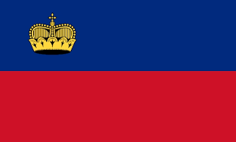

Liechtenstein - Furstentum Liechtenstein - ist mit 38.650 Einwohnern der kleinste Staadt im deutschen Sprachraum. (Liechtenstein – Księstwo Lichtenstein – jest z trzydziestoma ośmioma tysiącami sześciuset pięćdziesięcioma mieszkańcami najmniejszym państwem w przestrzeni niemieckojęzycznej.)
Amtssprache ist Deutsch.
(Językiem urzędowym jest niemiecki.)
Die Hauptstadt von Liechtenstein ist Vaduz.
(Stolicą Liechtensteinu jest Vaduz.)

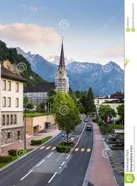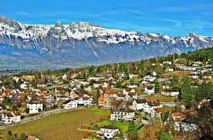

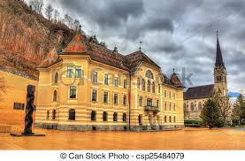
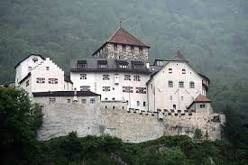

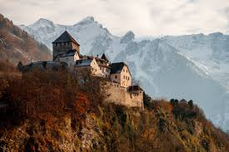
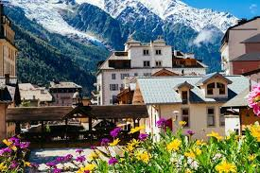
Die Hauptstadt von Liechtenstein ist Vaduz.
(Stolicą Liechtensteinu jest Vaduz.)

Die Nachbarn von Liechtenstein sind Osterreich und Schweiz. (Sąsiadami Lichtensteinu są Austria
i Szwajcaria.)

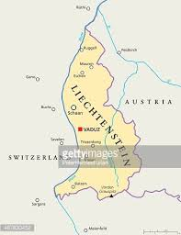
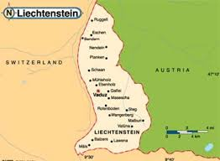
(polecenie 1.:)
Przeczytaj głośno tekst pt. „Liechtenstein”, a następnie ustnie przetłumacz go z moją pomocą:
Klein, aber fein. So ist das Furstentum Liechtenstein.
(Małe, ale wyśmienite. Takie jest Księstwo Liechtenstein.)
Kann man das Land an einem Tag besichtigen ?
(Czy można ten kraj zwiedzić w jeden dzień ?)
Wer gern wandert oder Winter Sport macht, muss langer hier bleiben. (Kto chętnie wędruje lub zimą uprawia sport, musi dłużej tutaj zostać.)
Die Wandrewege hier sind uber 400 Kilometer lang !
(Droga wędrowania tutaj jest długa na około 400 km.)

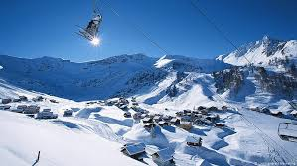
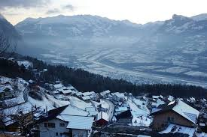
Und Wintersportmoglichkeiten gibt es fast unbegrenzt. (A możliwość uprawiania sportów zimowych jest prawie nieograniczona.)

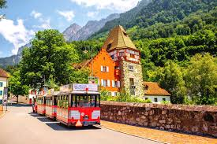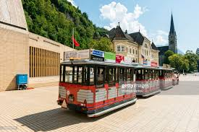
Vaduz kann man in 35 Minuten mit dem City –Tram erleben. (Vaduz można w 35 minut tramwajem miejskim „przeżyć „(tzn. przejechać).

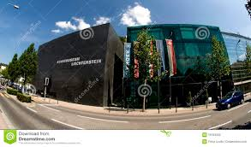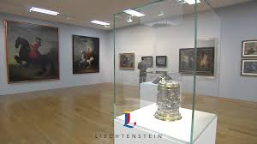
Langer bleibt man wohl im Kunstmuseum Liechtenstein. (Dłużej pozostaje się w muzeum sztuki Liechtensteinu.)
Dort findet man vor allem moderne Kunst, (Tam znajduje się przede wszystkim nowoczesna sztuka ,)
die Geschichte des kleinen Landes erkundet man in dem Liechtensteinischen Landmuseum. (Historię małego kraju odkrywa się w museum krajowym Liechtensteinu.)
Und wer Stadte nicht mag, sondern die Natur
( A kto nie lubi miast, lecz naturę)
bewundern will. Kann Adler beobachten.
(podziwiać chce. Może orły obserwować.)
In Malbun ist das auf der Adler-Erlebniswanderung moglich. (W Malbun jest na w przeżywaniu wędrówki orłów możliwe.)
Inline-Skater sowie Radfahren konnen die tolle
(Jeżdżący na deskorolce tak samo jak i rowerzyści mogą wspaniały)
Landschaft des Naturschutzgebietes Ruggeller Riet
(krajobraz natury chronionego obszaru Ruggeller Riet)
bewundern.
(podziwiać.)

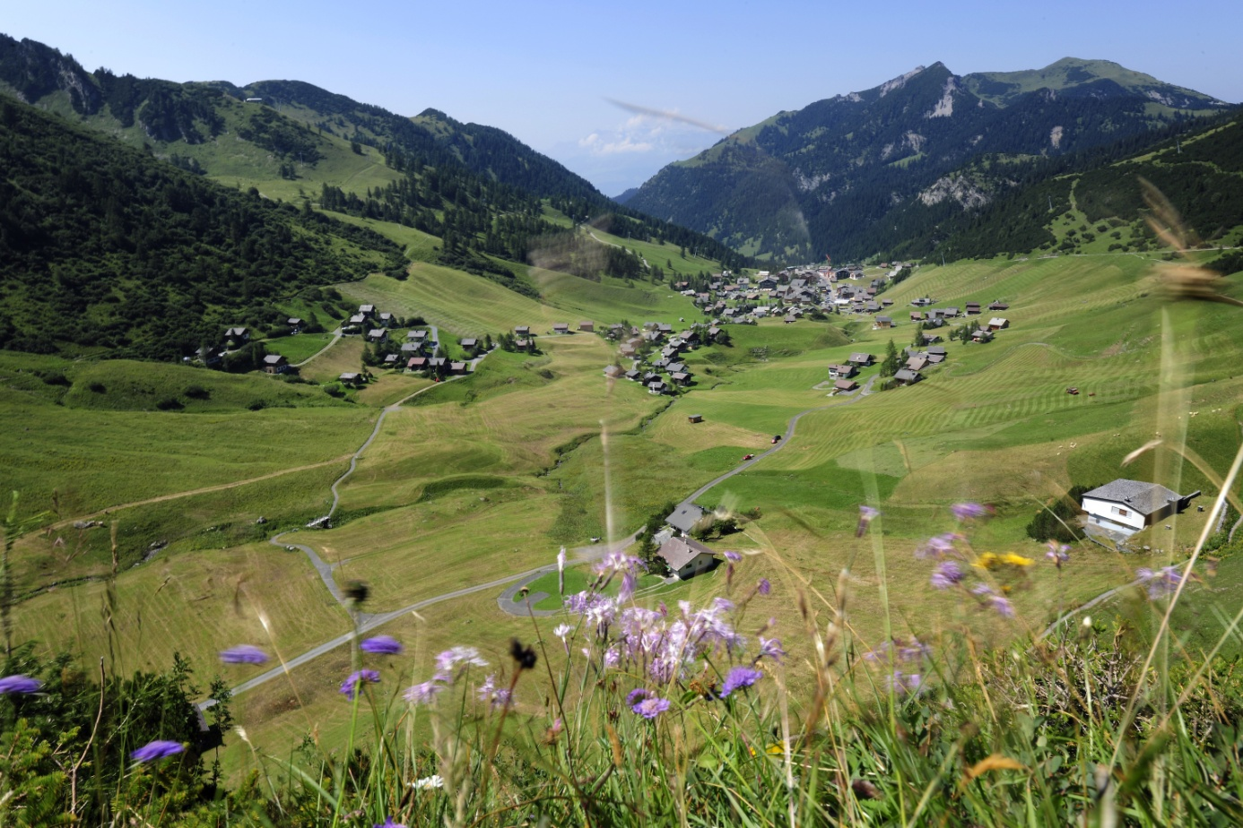
In Malbun ist das auf der Adler-Erlebniswanderung moglich. (W Malbun jest na w przeżywaniu wędrówki orłów możliwe.)

(Opracowano na podstawie serii podręczników „Wir smart” wydawnictwa „Klett” do nauki j. niemieckiego dla uczniów autorstwa Pana Giorgio Motta; wykorzystano również grafikę udostępnioną na stronach internetowych)

